绝密★启用前
2018年普通高等学校招生全国统一考试
理科数学
注意事项：
1.答题前，考生先将自己的姓名、准考证号填写清楚，将条形码准确粘贴在条形码区域内。
2.选择题必须使用2B铅笔填涂；非选择题必须使用0.5毫米黑色字迹的签字笔书写，字体工整，笔迹清楚
3.请按照题号顺序在答题卡各题目的答题区域内作答，超出答题区域书写的答案无效；在草稿纸、试卷上答题无效
4.作图可先使用铅笔画出，确定后必须用黑色字迹的签字笔描黑。
5.保持卡面清洁，不要折叠、不要弄破、弄皱，不准使用涂改液、修正带、刮纸刀

一、选择题：本题共12小题，每小题5分，共60分。在每小题给出的四个选项中，只有一项是符合题目要求的。

一、选择题
1
设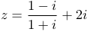则( )
A. B. C. D.
2已知集合 ,则( )
A.
B.
C.
D.
3.某地区经过一年的新农村建设,农村的经济收入增加了一倍,实现翻番。为更好地了解该地区农村的经济收入变化情况,统计了该地区系农村建设前后农村的经济收入构成比例。得到如下饼图:
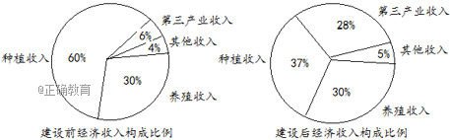
则下面结论中不正确的是( )
A.新农村建设后,种植收入减少
B.新农村建设后,其他收入增加了一倍以上
C.新农村建设后,养殖收入增加一倍
D.新农村建设后,养殖收入与第三产业收入的总和超过了经济收入的一半
4记为等差数列的前项和,若,则( )
A.-12 B.-10 C.10 D.12
5设函数,若为奇函数,则曲线在点处的切线方程为( )
A. B.
C. D.
6 在中,为边上的中线,为的中点,则( )
A.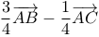 B.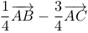
C.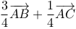 D.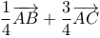
7某圆柱的高为2,底面周长为16,其三视图如下图。圆柱表面上的点M在正视图上的对应点为A,圆柱表面上的点N在左视图上的对应点为B,则在此圆柱侧面上,从M到N的路径中,最短路径的长度为( )
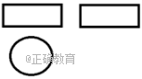
A. B. C. D.
8 设抛物线的焦点为,过点且斜率为的直线与交于两点,则( )
A.5 B.6 C.7 D.8
9 已知函数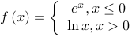,,在存在个零点,则的取值范围是( )
A. B. C. D.
10下图来自古希腊数学家希波克拉底所研究的几何图形,此图由三个车圈构成,三个半圆的直径分别为直角三角形的斜边,直角边.的三边所围成的区域记为Ⅰ,黑色部分记为Ⅱ,其余部分记为Ⅲ,在整个图形中随机取一点,此点取自Ⅰ 、Ⅱ 、Ⅲ的概率分别记为,则( )
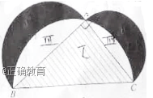
A. B. C. D.
11已知双曲线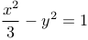,为坐标原点,为的右焦点,过的直线与的两条渐近线的交点分别为若为直角三角形,则( )
A. B. C. D.
12已知正方体的棱长为1,每条棱所在直线与平面所成的角都相等,则截此正方体所得截面面积的最大值为( )
A.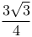 B.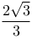 C.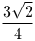 D.
二、填空题
13若满足约束条件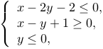则的最大值为 。
14记为数列的前n项的和,若,则 。
15.从2位女生,4位男生中选3人参加科技比赛,且至少有1位女生入选,则不同的选法共有__________种.(用数字填写答案)
16已知函数,则的最小值是 。
三、解答题
17
在平面四边形中,
1.求;
2.若求
18如图,四边形为正方形,分别为的中点,以为折痕把折起,使点到达点的位置,且.
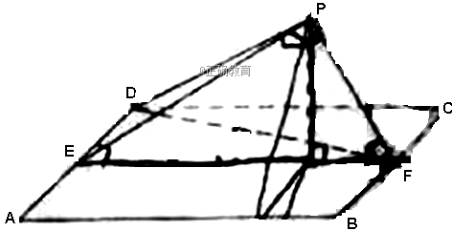
1. 证明:平面平面;
2.求与平面所成角的正弦值
19 设椭圆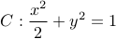的右焦点为,过得直线与交于两点,点的坐标为.
1.当与轴垂直时,求直线的方程;
2.设为坐标原点,证明:
20某工厂的某种产品成箱包装,每箱产品在交付用户前要对产品作检验,如检验出不合格品,则更换为合格品,检验时,先从这箱产品中任取20件作检验,再根据检验结果决定是否对余下的所有产品作检验。设每件产品为不合格的概率为品(),且各件产品是否为不合格品相互独立
1.记20件产品中恰有2件不合格品的概率为,求的最大值点
2.现对一箱产品检验了20件,结果恰有2件不合格品,以(1)中确定的 作为的值。已知每件产品的检验费用为2元,若有不合格品进入用户手中,则工厂要对每件不合格品支付25元的赔偿费用
①若不对该箱余下的产品作检验,这一箱的检验费用与赔偿费用的和记为,求;
②检验费用与赔偿费用和的期望值为决策依据,是否该对这箱余下的所有产品作检验?
21已知函数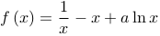
1.讨论的单调性;
2.若存在两个极值点,证明: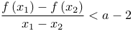
22[选修4—4:坐标系与参数方程]
在直角坐标系中,曲线的方程为,以坐标原点为极点,轴正半轴为极轴建立极坐标系,曲线的极坐标方程为
1.求的直角坐标方程
2. 若与有且仅有三个公共点,求的方程
23[选修4—5:不等式选讲]
已知
1.当时,求不等式的解集
2.若时,不等式成立,求的取值范围
参考答案

一、选择题
答案： C
解析： 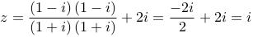,,故选C
答案： B
解析： 由题得=或，故，故选B
3.答案：A
解析：设建设前总经济收入为则建设后总经济收入为
对于,建设前种植收入为,建设后种植收入为故借误:
对于,建设前其他收入为,建设后其他收入为,故正确
对于,建设前养殖收入为,建设后养殖收入为,故正确:
对于,建设后,养殖收入占,第三产业收入占,故正确:
答案： B
解析： 由为等差数列，且，故有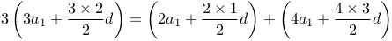，即又由，故可得，故，故选B
答案： D
解析： 因为是奇函数，所以，即解得，所以，故切线方程为：，故选D
答案： A
解析： 由是边上的中线，为的中点，故，故选A
答案： B
解析： 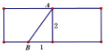
如图，最小路径，故选B
答案： D
解析： 由直线过点且斜率为故可得直线为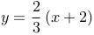,联立直线与抛物线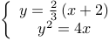，解得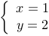或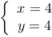，故可设,则.又由抛物线焦点，故,,所以,故选D
答案： C
解析： 有两个零点等价于与有两个交点,由图可知,当,即时,与有两个交点,故选C
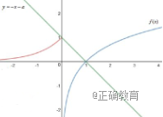
答案： A
解析： 假设,由三角形是直角三角形,故有,即,即有,故区域Ⅰ的面积为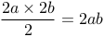,区域Ⅱ的面积为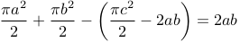,区域Ⅲ的面积为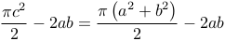又由于总区域固定,故·即选A
答案： B
解析： 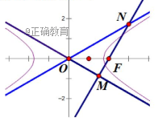
在中，
在中，
答案： A
解析： 如图所示平面与平面的所有棱缩成角都相等
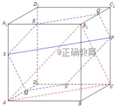
故平面，构造平面平面
设,则,
故=
当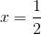时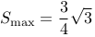
二、填空题
答案：
解析： 作出约束区域如图所示,
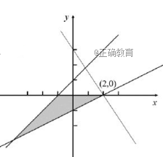
目标函数化为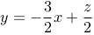
当直线经过时有最大截距,且此时取得最大值。
故当时取得最大值
答案：
解析： 由题意,当时,,解得
当时
化简得
故是以为首项,为公比的等比数列,因此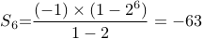
15.答案：16
解析：在人中任选人的选法总共有种;选出的人劝慰男生的选法共有种
故至少有一位女生入选的选法共有种
答案： 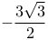
解析： 显然,故是以为周期的函数
又
故当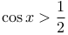,即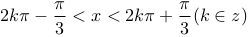时,单调递增
当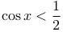,即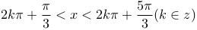时,单调递减
所以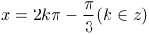时,取得最小值
不妨令,取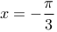代入得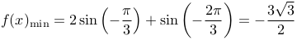
三、解答题
答案： 1.在中,由正弦定理可知: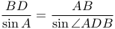∴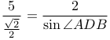∴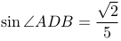
由得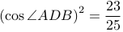∵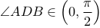∴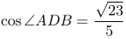
2.∵,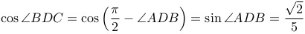
又由余弦定理知: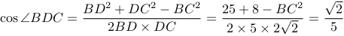
解得:∴
答案： 1.证明:∵分别为的中点,四边形为正方形∴∴∵,∴
而:∴平面,而平面,∴平面平面
2.记正方形边长为则:,且由翻折的性质可知:
∴过作于连接,由1知:平面平面,平面平面,∴平面,∴即为与平面所成的角.记,则,∴,在中,由勾股定理得:,即,解得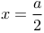∴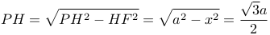
∴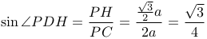即与平面所成的角的正弦值为
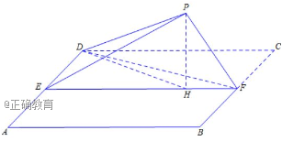

答案： 1.依题意,右焦点,当与轴垂直时,则点的坐标为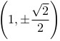,所以当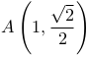时,直线方程为
所以当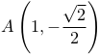时,直线方程为
2.①当直线与轴垂直时,两点分别为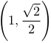和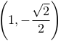根据对称性可知,所以
②当直线不与垂直时,设直线的方程为联立方程组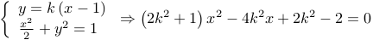
设,则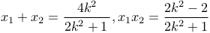则
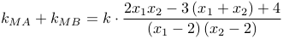
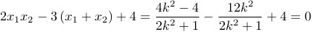

答案： 1.
令,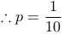
当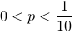时,单调递增
当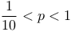时,,单调递减
所以,当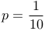时,有最大
2.①有题意可知
设剩余件产品恰有件是不合格品,则
②若对余下产品进行检查时,则质检费用与赔偿费用之和为元,因为,所以需要检验
答案： 1.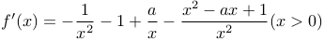
当时,,此时在上单调递减;
当时,令,判别式
当时,此时,,从而在上单调递减
当时,此时,设的两根为,且,利用求根公式得
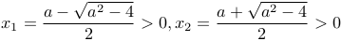
当时,,从而,在和单调递减
当时,,从而,此时在上单调递增
综上所述,当时,在上单调递减
当时,在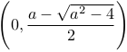和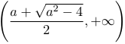上单调递减,在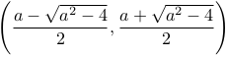上单调递增
2.由可知,若有两个极值点,则,且的两根即为
且满足韦达定理,易得,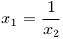
因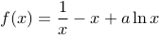,可得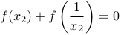,即
若要证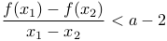,只须证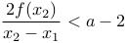,即证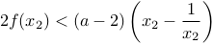
整理得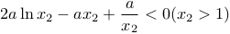
构造函数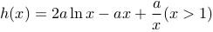,求导得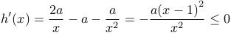
因此在上单调递减
从而成立,原式得证
答案： 1.
则,即
所以的直角坐标方程为
2.由题可知圆心坐标为,半径
又曲线方程,关于轴对称,且曲线过圆外定点
∴当曲线与圆有且仅有个交点时,设曲线在轴的右半部分与圆相切于点,
此时,
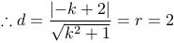则,
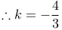,即直线的方程为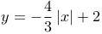
答案： 1.当时,则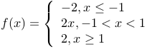
∴当时,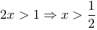即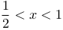
又当时,满足
综上: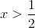
2.当时,恒成立
即时有:
即,两边平方化简可得:
又,则成立
函数可看作斜率为的直线,且在处取最大值
则
即的取值范围是

